Висел на лиане ленивый ленивец,Ленивец-бездельник, ленивец-сонливец,Висел и висел он без всякого смысла -И каша из листьев во рту его скисла.
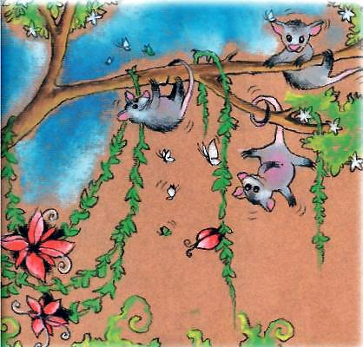

Но лень ему было весь день шевелиться,И лень ему было висеть и лениться...Но если он ленится даже лениться,Ленивей на свете не сыщешь ленивца!

